Продолжительность и частота бальнеотерапии зависит от конкретного заболевания и индивидуальных потребностей пациента. Курс бальнеотерапии может включать 10-20 сеансов, каждый продолжительностью 20-30 минут.

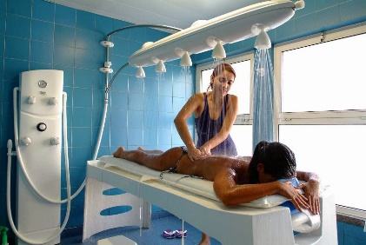

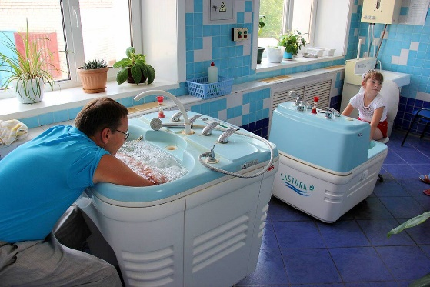

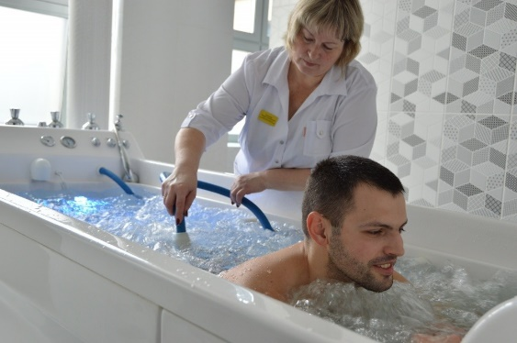

БАЛЬНЕОТЕРАПИЯ

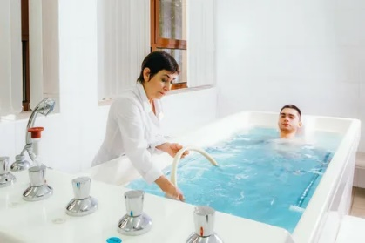

Памятка пациентам

Бальнеотерапи́я— физиотерапевтическая процедура, заключающаяся в лечении минеральными водами, а также лечебными грязями (пелоидотерапия).

К бальнеотерапии относятся местные и общие ванны, умывание в бассейнах, души, а также применение минеральной воды для питья, орошение и промывание кишечника, для ингаляций и т. д.

Физиотерапевтическая процедура – бальнеотерапия
Действие на организм:
- улучшает кровообращени;
- выводит токсичные вещества и шлаки;
- повышает сопротивляемость организма к вирусам и бактериям;
- помогает в лечении и профилактике заболеваний пищеварительной, нервной, опорно-двигательной, сердечно-сосудистой и мочеполовой системы.

Показания:
- реабилитация после травм, интоксикаций, переломов костей;
- различные нарушения метаболизм;
- гормональные сбои в организме;
и др.

Противопоказания:
- активная стадия онкологии;
- цирроз печени;
- беременность;
- острые воспалительные и инфекционные заболевания;
- кровотечения;
- эпилепсия и др.

Подготовка к процедуре:
Принимать минеральные ванны лучше на голодный желудок – через час после легкого завтра или через 2 часа после обеда. В день проведения процедуры стоит снизить физические нагрузки, но не отказываться полностью от лечебной физкультуры и прогулок на свежем воздухе.

Автор: Мазан Арина, группа №313-9, 2023 г.

